N°
Fecha
(Uso CONAF)

NORMA DE MANEJO APLICABLE A BOSQUE NATIVO
DEL TIPO FORESTAL ESCLERÓFILO Y ROBLE – HUALO,
AFECTADO POR INCENDIOS FORESTALES – LEY N° 20.283
(CORTA DE RECUPERACIÓN)

- Antecedentes generales

Nombre o razón social del/de la interesado/a: |  |  |  | RUT:
Nombre del predio:
Región: |  |  |  | Provincia:
Rol(es) de avalúo: |  |  |  | Comuna:
Superficie total del predio (ha), según:
Título de dominio: |  |  |  | Estudio Técnico:
Coordenadas UTM (Datum WGS 84): |  |  |  | Huso

Señalar puntos de referencia del predio | Este (m) | Norte (m)
Acceso predial

Vías de acceso al predio y datos de contacto:

Antecedentes del incendio forestal
Fecha del incendio (mes y año)
Superficie del predio afectada por el incendio (aproximada, en ha)
Superficie solicitada a intervenir (ha)

- Caracterización de los rodales a intervenir
Completar, marcando con una “X” la pendiente media que presenta el rodal a intervenir.
N° Rodal | Tipo Forestal | Superficie (ha) | Pendiente media (%) |  | Densidad de árboles  y/o cepas (ind/ha) | Especies arbóreas
 |  |  | < 10% | De 10 a 45%
Observaciones:

- Programa de trabajo

  - Actividades de corta de recuperación y reforestación
N° Rodal | Año de: |  | N° árboles “percha” | Especie (s) reforestación | Densidad final
 |  |  |  |  | Plantación  (pl/ha) | Regeneración vegetativa  (cepas /ha)
 | Corta | Reforestación
Observaciones:

  - Construcción de cortafuego
Se recomienda la construcción de cortafuegos en los sectores del rodal adyacentes a caminos públicos, líneas férreas y sectores de alto riesgo. Para mayor información ver 5.4. d)
N° Rodal | Cortafuego N° | Dimensión |  | Año
 |  | Ancho (m) | Largo (km)
Descripción:

  - Construcción o reparación de cercos
Especificar el tipo de cerco, que puede ser de alambre púa, de malla o de alambre galvanizado.
N° Rodal | Tipo de cerco | Cerco (km) |  | Año
 |  | A construir | A reparar
Descripción:

  - Actividades complementarias a la obligación de reforestar
Especificar si se trata de la actividad de “Siembra directa” o “Establecimiento de la regeneración natural”.
N° Rodal | Actividad | Especie(s) | Superficie (m²) | Año
Descripción:

  - Construcción de obras de control de erosión
Completar para los siguientes tipos de obra: canales de desviación, fajinas, empalizadas o zanjas de infiltración.
N° Rodal | Tipo de obra | Dimensión |  | Año
 |  | Cantidad | Unidad
Descripción:

- Solicitud de Guías de Libre Tránsito

Importante: Complete sólo en caso de requerir guías de libre tránsito para transportar fuera del predio productos primarios provenientes de bosque nativo.

Especifique sólo si se trata de los siguientes productos primarios que requieren de guías de libre tránsito entre las regiones V y VIII: trozas pulpables, trozas aserrables, postes, estacas, polines, astillas con o sin corteza, basas, tablones, tablillas, tapas o chapas, leña, hojas de boldo, corteza de quillay y durmientes labrados o aserrados.

No se deberán solicitar guías de libre tránsito cuando se trate de transporte de carbón, ya que no es considerado producto primario del bosque nativo.

Productos primarios | Volumen o cantidad estimada | Unidad de medida | Cantidad total de guías solicitadas
TOTAL
Observaciones:

- Norma de Manejo aplicable a Bosque Nativo del Tipo Forestal Esclerófilo y Roble–Hualo, afectado por Incendios Forestales.

  - Ámbito de aplicación:

La presente Norma de Manejo, elaborada por la Corporación Nacional Forestal en el marco de lo establecido en el artículo 11° de la Ley N° 20.283 y artículo 25° del D.D. N° 259, de 1980, del Ministerio de Agricultura, es aplicable a intervenciones de corta de recuperación y reforestación de bosques nativos de los tipos forestales Esclerófilo y Roble-Hualo, afectados por incendios forestales, la cual comprende un conjunto de prescripciones técnicas, que permiten favorecer la regeneración de los bosques nativos afectados por incendios forestales.

Esta norma no requiere que sea elaborada, patrocinada y firmada por alguno de los profesionales mencionados en el artículo 7° de la Ley N° 20.283. Con su aprobación se da por cumplida la obligación establecida en el artículo 5° de dicha Ley, de contar con un Plan de Manejo aprobado por CONAF, antes de cortar bosque nativo.

Para su aplicación, la superficie afecta deberá cumplir con las siguientes condiciones:

- Bosque nativo de los tipos forestales Esclerófilo o Roble-Hualo afectados por incendios, ubicados en pendientes menores o iguales al 45%.

- Ocurrencia del incendio en la superficie afecta, en un plazo no superior a 24 meses de la fecha de presentación de la Norma de Manejo ante la Corporación.

- Fuerte nivel de daño en a lo menos el 70% de los árboles y/o cepas del rodal, producto del incendio forestal, observable en troncos y ramas de las especies arbóreas que componen el bosque, condición que será comprobada por profesionales de CONAF. Si el daño es inferior no podrá utilizarse el presente instrumento.

Cabe señalar, que a través de esta Norma de Manejo se puede postular a las bonificaciones de la Ley N° 20.283, siempre y cuando las actividades realizadas cumplan con los requisitos establecidos en la Tabla de Valores y Bases Técnicas del Concurso correspondiente.

  - Plazos

El interesado/a que se acoja a esta Norma de Manejo tendrá un plazo de 12 meses para ejecutar la corta de recuperación y el resto de las actividades, contados desde la fecha de su aprobación.

La reforestación de bosque nativo deberá efectuarse dentro del plazo de 2 años contados desde la fecha de la respectiva corta o explotación

  - Exclusiones:

La presente norma de manejo no es aplicable en las siguientes situaciones:

- Rodales que no hayan sido afectados por incendios forestales.

- Cuando haya transcurrido más de 24 meses del último incendio que afectó a la superficie a intervenir.

- Cuando exista presunción o se tengan antecedentes que el interesado/a haya tenido responsabilidad directa o indirecta en el origen del incendio.

- En bosques nativos de preservación y especies declaradas como Monumento Natural.

- Terrenos cuya pendiente media sea superior a 45%.

- Predios donde existan fuentes abastecedoras de agua a menos de 100 m del sector a intervenir.

- Cuando el objetivo sea exclusivamente la construcción de caminos, el ejercicio de concesiones o servidumbres mineras, de gas, de servicios eléctricos de ductos u otras reguladas por Ley, según corresponda y otras obras civiles.

- En bosques fiscales.

- En áreas denominadas de interfaz, que corresponden a todos aquellos terrenos con vegetación forestal cercanos o aledaños a los asentamientos humanos, y donde la intervención a dicha vegetación podría causar un daño ambiental mayor.

- Para regularizar cortas no autorizadas o infracciones por incumplimientos detectados con anterioridad a la ocurrencia del incendio forestal.

- Ejecución de cortas intermedias (clareos, raleos), cortas de regeneración o actividades distintas a las contempladas en este instrumento.

En los casos anteriormente señalados, el o la interesado/a deberá presentar el Plan de Manejo que corresponda.

  - Prescripciones técnicas del Programa de Trabajo:

- Definición de los rodales

Se deberán definir rodales, que correspondan a aquellas superficies de bosque nativo afectado por incendios forestales, de un mismo tipo forestal y continuas.

En caso de existir bosque sin daño dentro del área quemada (“islas”), cuya superficie sea igual o superior a 0,5 ha, este bosque deberá ser excluido del área solicitada a intervenir. Además, se deberán excluir las áreas colindantes a quebradas (independiente que estas zonas estén afectadas por los incendios forestales), cursos de agua, cuerpos de agua y tranques, de acuerdo a las distancias establecidas en las medidas de protección de esta Norma de Manejo.

En la sección de caracterización de rodales, cada rodal deberá ser enumerado e indicar el tipo forestal (Esclerófilo o Roble-Hualo) y su superficie en hectáreas (ha). Se deberá indicar la pendiente media, la cual es la inclinación promedio que tiene el terreno de cada rodal donde se solicita cortar, marcando con una X el recuadro correspondiente. Además, estimar la densidad promedio de los árboles o cepas presentes en cada rodal (quemados y no quemados), en términos de individuos por hectárea y señalar el nombre común de las principales especies arbóreas que lo componen.

- Actividad de corta de recuperación:

Este tipo de corta tiene como propósito de eliminar árboles dañados por motivos distintos a los que corresponden a la competencia entre los árboles, en este caso por incendios forestales, a objeto de contribuir a la recuperación del bosque y brindar la posibilidad al interesado de utilizar el material comerciable antes de ser inservible.

Para efectos de la corta de recuperación, se establecen las siguientes definiciones:

- Cepa: Conjunto formado por un tocón y la raíz que lo une al suelo. La cepa puede o no contener retoños.

- Regeneración vegetativa: Regeneración natural de un árbol, a partir de rebrotes del fuste o tronco, del tocón después de que el árbol ha sido cortado, o bien, de rebrotes de raíces.

- Retoño o vástago: brote que surge en la parte superior o lateral de un tocón que queda tras la corta de una cepa o también puede tener origen en una raíz. Se conoce también como varetas, renuevo o “patas”.

- Tocón: Parte del tronco que queda después de la corta de un árbol o cepa.

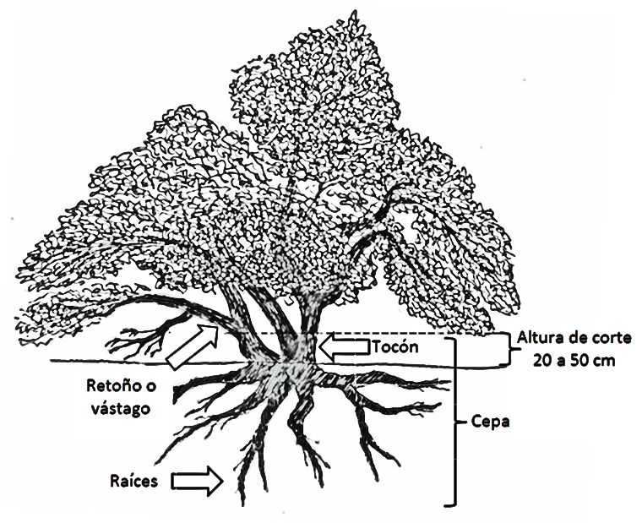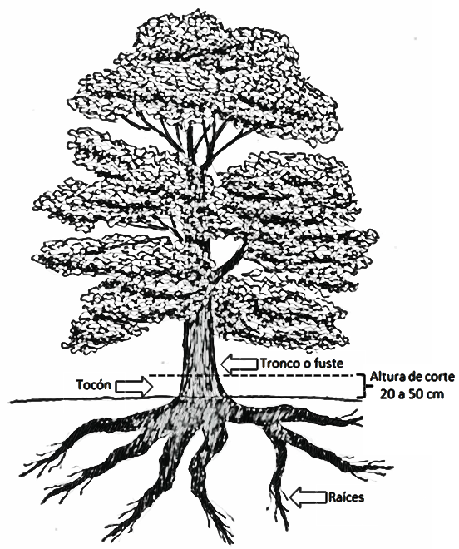
Figura 1: Componentes del árbol, según forma de crecimiento. (Dibujo: Francisco Cisterna C.).

Dado que los bosques de los tipos forestales Esclerófilo y Roble-Hualo presentan un alto nivel de regeneración vegetativa, la corta de recuperación consiste en eliminar casi la totalidad de los árboles quemados, para favorecer principalmente la regeneración de las cepas.

La corta de individuos arbóreos se efectuará considerando la eliminación de al menos el 80% de los árboles presentes en el rodal solicitado, evitando cortar aquellos individuos aislados remanentes que se encuentren en buenas condiciones.

No obstante, se deberá proponer un número mínimo de árboles por hectárea (árboles “percha”) cualquiera sea su estado, distribuidos en el área para que sirvan a las aves para nidificar y de mirador para la caza de animales dañinos (ratones, conejos); facilitando así su reingreso al área del incendio en pro del resguardo de la biodiversidad.

Para estos efectos, la altura de corte en el tocón deberá efectuarse entre 20 y 50 cm medidos desde el suelo, sin dañar la corteza.

El tipo de corte debe ser liso y en bisel (es decir, oblicuo o inclinado), sin dejar residuos ni tocones con corteza desgarrada, con objeto de evitar acumulación de agua y el posterior ataque de hongos a la cepa madre.

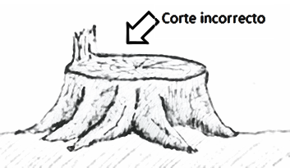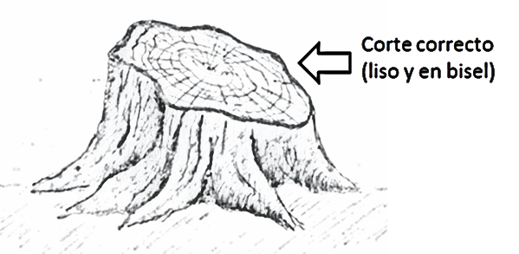
Figura 2: Orientación para efectuar el corte. (Dibujo: Francisco Cisterna C.).

En el formulario, se deberá indicar el año en que se programa la corta, considerando para ello un plazo máximo de 12 meses desde la fecha de aprobación de la Norma de Manejo.

- Actividad de reforestación:

El programa de reforestación debe considerar al menos, una cantidad de árboles y/o cepas igual a la que existía antes de la corta.

Dicha actividad se puede realizar mediante manejo de la regeneración vegetativa (cuando se producen brotes) o plantación (con plantas provenientes de un vivero).

Todas aquellas cepas que no retoñen deberán ser repuestas mediante plantación directa (con plantas), dentro del plazo de 2 años contados desde la fecha de la respectiva corta.

Es importante señalar que el posterior manejo y corta de la reforestación, solo podrá efectuarse previa presentación de un nuevo Plan o Norma de Manejo ante CONAF.

En el formulario, se deberá indicar el año en que se efectuará la reforestación y la densidad final, separada entre lo que se reforestará a través de plantación y de la regeneración de las cepas.

- Construcción de cortafuego

El cortafuego es una actividad de prevención para evitar la propagación de incendios forestales, que consiste en la eliminación total de la vegetación existente y exposición del suelo mineral en forma adyacente o perimetral a un rodal de bosque nativo, cuya construcción es necesaria en los sectores contiguos a caminos públicos, tendidos eléctricos, infraestructura, líneas férreas u otros sectores de alto riesgo de incendios.

Se recomienda construir cortafuegos en dichos sectores, los cuales tendrán un ancho mínimo de 5 m desde el límite del rodal hacia el interior de él, de manera de no implicar la corta de vegetación aledaña de ningún tipo.
En el formulario se deberá especificar para cada rodal y cortafuego (que deben ser enumerados), su ancho en metros, largo en kilómetros y el año de ejecución que tendrá un plazo máximo de 12 meses desde aprobada la Norma.

- Construcción o reparación de cercos

Se deberá excluir el ganado y prevenir la presencia de fauna dañina en los rodales solicitados mientras la regeneración no se haya establecido y hasta que dicha regeneración por su altura y densidad, pueda evitar por sí sola su destrucción por parte de los animales que transitan por el bosque.

Por tal efecto, se recomienda la construcción, reparación y/o mantención de cercos, con el propósito de dar cumplimiento a las medidas de protección a la reforestación.

En aquellos casos, en que se desee postular esta actividad al Concurso del Fondo de Conservación, Recuperación y Manejo Sustentable del Bosque Nativo, las especificaciones técnicas deberán corresponder a la Tabla de Valores y Bases Técnicas respectivas.

En el formulario se deberá especificar el tipo de cerco, el que puede corresponder a alambre púa, de malla o de alambre galvanizado y su longitud expresada en kilómetros; diferenciando entre aquella construida de la reparada.

- Actividades complementarias a la obligación de reforestar

Para efectos de esta Norma de Manejo, se podrán ejecutar solamente las siguientes actividades complementarias:

- Siembra directa: Actividad destinada a establecer plantas de especies autóctonas mediante la incorporación al terreno de semillas de árboles, arbustos o suculentas que se desea recuperar, mejorar o mantener, provenientes del mismo rodal o sector, o de poblaciones más próximas al área a manejar y que se realiza en forma complementaria a la regeneración natural, para mejorar la calidad del bosque nativo. Se recomienda que los sectores escogidos para esta actividad tengan el suelo mullido y presenten algún momento de sombra en el día, para favorecer la germinación de las semillas.

- Establecimiento de la regeneración natural: Conjunto de tratamientos destinados a crear condiciones favorables para la germinación de semillas y crecimiento de las plántulas, de aquellas poblaciones de especies nativas de interés presentes o próximas al rodal. Esta actividad contempla el escarificado del suelo y/o la eliminación de especies vegetales competidoras, que impidan o dificulten dicho establecimiento.

En aquellos casos en que se desee postular esta actividad al Concurso del Fondo de Conservación, Recuperación y Manejo Sustentable del Bosque Nativo, las especificaciones técnicas se encuentran indicadas en la Tabla de Valores y Bases Técnicas respectivas.

En el formulario, se deberá especificar la actividad a realizar (siembra directa o establecimiento de la regeneración natural), la especie a utilizar y la superficie dentro del rodal en la cual será efectuada, expresada en metros cuadrados, indicando además su año de ejecución.

- Construcción de obras de control de erosión

La destrucción de la vegetación provocada por el fuego, unido a las elevadas pendientes sobre las que habitualmente se localizan, aumentan los procesos de erosión del suelo haciéndolo cada vez menos productivo, por la degradación de sus propiedades físicas, químicas y biológicas; además de la pérdida de nutrientes. Tras el incendio, las cenizas y restos calcinados desaparecen rápidamente con las lluvias o con el viento, apareciendo de forma inmediata la erosión de estos terrenos incendiados. Junto a ello, el flujo de agua sobre el terreno incendiado aumenta considerablemente debido a la pérdida de cubierta vegetal y a la impermeabilidad y falta de capacidad de infiltración de la superficie del suelo.
Con el propósito de contribuir a la disminución de los procesos erosivos de carácter hídrico, favorecer la infiltración del agua en el suelos y crear condiciones para la recuperación del bosque nativo, el interesado, orientado previamente por profesionales de CONAF, podrá a través de esta Norma de Manejo, efectuar obras de control de erosión en terrenos con pendientes mayores o iguales a un 5%, las que poseen las siguientes especificaciones técnicas:

- Canal de desviación: Obra de recuperación de suelos, manual o mecanizada, que se sitúa preferentemente en la parte superior o media de la ladera para capturar la escorrentía procedente de las cotas superiores.

Se construye transversalmente a la pendiente con un ligero desnivel (1%) para transportar el agua a un área receptora estabilizada o vertedero. Presenta una sección trapezoidal con un ancho mínimo en la base de 0,20 m, una altura efectiva mínima de 0,3 m y una pendiente lateral referencial en ambos taludes de la obra de 1:1. Las dimensiones deben permitir evacuar un volumen de agua según la precipitación de diseño. Aguas abajo, adyacente a la excavación, se construye un camellón de altura y ancho similares a la profundidad del canal y a la anchura superior de la obra respectivamente. El largo máximo es de 100 m. El último tramo del canal corresponde entre un cuarto y un quinto de la longitud total de la obra, se construye a nivel y sin camellón, con una sección entre un 25 a 35% mayor que la sección en desnivel, sin variación de las pendientes en los taludes.

Se excluye la construcción de canales de desviación como obra de recuperación de suelos degradados en suelos no estructurados, tales como trumaos, arenales y dunas.
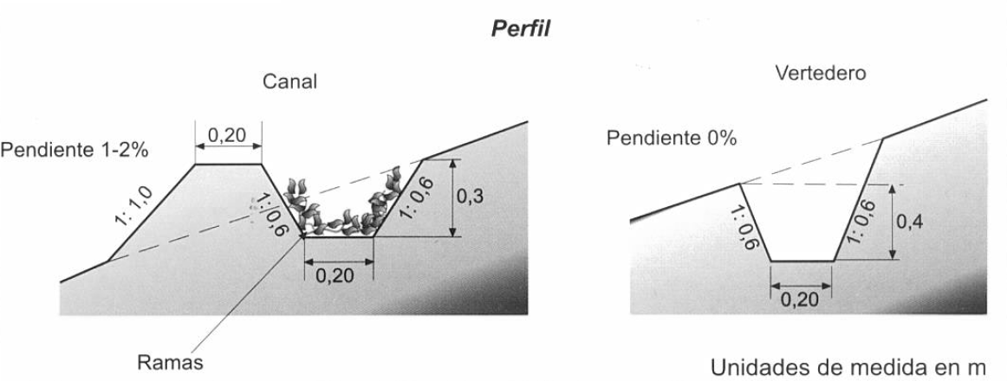
Figura 3: Canal de desviación (CONAF, 2009. Manual de Control de Erosión. Medidas de carácter referencial).

- Fajinas: Obra de regulación de flujos hídricos y de retención de sedimentos en taludes y en laderas inestables. Presenta una altura entre 0,2 a 0,4 m y un largo variable.

En su construcción se utilizan estacas o rodrigones, preferentemente impregnados, como postes verticales, enterrados a 0,25 m como mínimo y fajinas (haz de ramas) para las líneas horizontales. Las fajinas se alambran cada 0,5 a 1,0 m en la horizontal, según la flexibilidad del material. También deben alambrarse a las estacas verticales, que se disponen de 0,7 a 0,8 m en la horizontal. Las fajinas se enfierran a más de 0,1 m y se cubren en su parte posterior con un tipo de "malla sombra" de polietileno (mínimo 80% de cobertura) u otra de calidad similar. La distancia entre líneas dependerá del estado de degradación e inclinación del terreno.

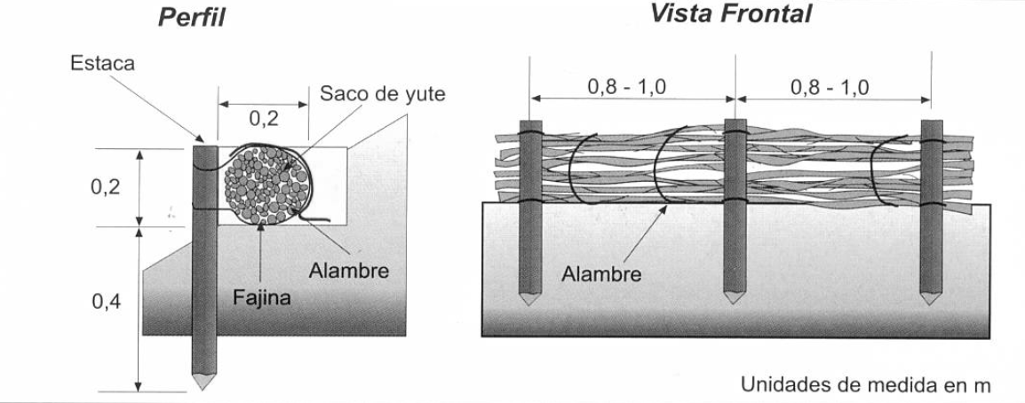
Figura 4: Fajina (CONAF, 2009. Manual de Control de Erosión. Medidas de carácter referencial).

- Empalizada: Obra de regulación de flujos hídricos y de contención de sedimentos en taludes, cárcavas y laderas inestables. Presenta una altura entre 0,25 y 0,8 m y un largo variable.

Se utilizan postes o rodrigones verticales impregnados, que se entierran entre 0,25 a 0,7 m, se distancian de 0,5 a 0,8 m y postes u otros materiales para los horizontales que se empotran en el fondo de 0,1 a 0,3 m. Para aumentar la capacidad de retención de sedimentos la parte posterior de la estructura se cubre con un tipo de "malla sombra" (mínimo 80% de cobertura) u otra de similar calidad. Para proteger la obra en su parte posterior, se debe construir un pequeño terraplén. La distancia entre líneas de empalizadas dependerá del estado de degradación e inclinación del terreno. Empalizadas con una altura entre 0,8 y 1,5 m deben reforzarse con tirantes de alambre anclados y rellenar según las necesidades de la obra.

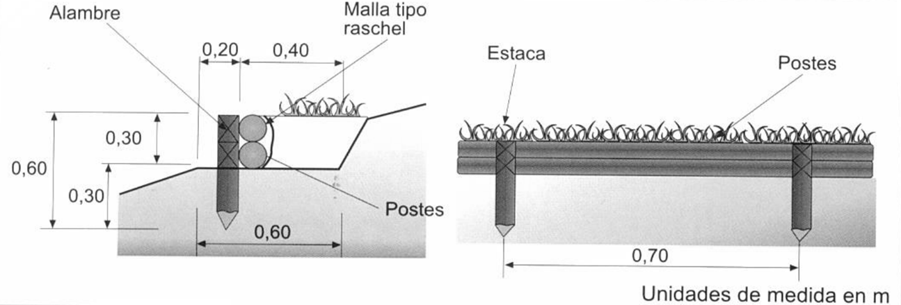
Figura 5: Empalizada (CONAF, 2009. Manual de Control de Erosión. Medidas de carácter referencial).

- Zanja de Infiltración: Corresponde a una obra manual o mecanizada, para el control del escurrimiento, construida para controlar procesos erosivos y favorecer el establecimiento del enriquecimiento ecológico, la plantación suplementaria y/o la regeneración natural establecida en zonas áridas o semiáridas.

El emplazamiento en terreno comprende un conjunto de zanjas individuales, distribuidas en tres bolillos (traslape de zanjas entre curvas de nivel). Esta obra presenta una sección trapezoidal con un ancho mínimo en la base de 0,2 m, una altura efectiva entre 0,2 a 0,5 m, una pendiente lateral referencial en ambos taludes de la obra de 1:1 a 1:3. El largo fluctúa entre 1.5 y 3 m y la separación o tabique entre zanjas, en la curva de nivel varía entre 0.5 y 3 m, dependiendo del diseño. Aguas abajo, adyacente la excavación, se construye un camellón de altura y ancho similares a la profundidad y a ancho superior de la obra, respectivamente. Las plantas deben ser establecidas aguas abajo de las zanjas para procurar una mayor cantidad de agua disponible.

Se excluye la construcción de zanjas en suelos no estructurados, tales como trumaos, arenales y dunas.

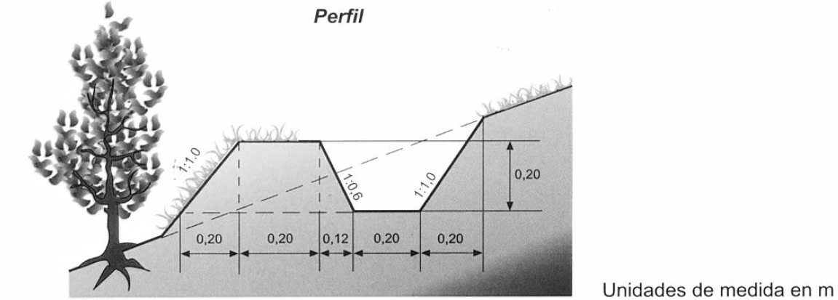
Figura 6: Zanja de infiltración (CONAF, 2009. Manual de Control de Erosión. Medidas de carácter referencial).

Para aquellos casos, donde se desee postular esta actividad al Concurso del Fondo de Conservación, Recuperación y Manejo Sustentable del Bosque Nativo, las especificaciones técnicas se encuentran contenidas en la Tabla de Valores y Bases Técnicas respectivas.

Para cada actividad que se realice, deberá indicarse en el formulario sus respectivas unidades de medida y su año de ejecución.

  - Solicitud de guías de libre tránsito

En virtud del artículo 58° de la Ley N° 20.283 y artículos 32°, 33° y 35° del Reglamento General de dicha Ley, el interesado deberá solicitar guías de libre tránsito para movilizar fuera del predio, productos primarios del bosque nativo. Entre las regiones V y VIII, son productos primarios las trozas pulpables, trozas aserrables, postes, estacas, polines, astillas con o sin corteza, basas, tablones, tablillas, tapas o chapas, leña, hojas de boldo, corteza de quillay y durmientes labrados o aserrados.

Si posteriormente el interesado/a requiere de más guías, deberá solicitarlas a la Corporación adjuntando copia de las guías utilizadas.

  - Medidas de protección

- Cuando el área a intervenir colinde con cursos o cuerpos de agua, se conservará una franja de bosque de protección sin intervención, cuyo ancho estará en función de lo siguiente:

- Quebradas o cursos de aguas permanentes y temporales: 10 metros a cada lado medidos en proyección horizontal en el plano, desde el borde del cauce.
- Cuerpos de agua (lagos, lagunas, embalses y orillas de mar): 50 metros.
- En tranques prediales, 10 metros a cada lado, medidos en proyección horizontal en el plano, desde el borde del tranque.

- No se cortará, por lo tanto, vegetación que se encuentre dentro de esta franja de protección, ni se acumularán en ella desechos provenientes de la corta.

- A fin de que se establezca la regeneración natural, no deberán quedar bajo ninguna circunstancia en el bosque, trozas de árboles cortados. En lo posible, los desechos deberán ser apilados en fajas o montones, con el fin de cubran la menor superficie de terreno posible.

- En cuerpos de agua, humedales, manantiales y cauces naturales de agua prohíbase el depósito de desechos de explotación.

- Los residuos leñosos de diámetro inferior a 3 cm no podrán ser retirados del área afecta.

- A la reforestación:

- Se tomarán las medidas de control conducentes a la protección del establecimiento de la regeneración vegetativa, regeneración por semillas y/o plantación, tales como protección contra el ramoneo del ganado o protección individual de los brotes resultantes, construcción y/o mantención de cercos, control de fauna dañina, etc.

- Contra incendios forestales

- Se prohíbe el uso del fuego en todas sus formas, al interior del rodal o de los rodales que se sometan a esta Norma de Manejo.

- Se deberán mantener los cortafuegos construidos, eliminando la vegetación que los colonice.

- No deben existir árboles, arbustos, pastos, restos de la corta, ni otros elementos combustibles a menos de 5 m alrededor de hornos carboneros o acopio de leña, etc.

- Durante la faena misma se mantendrá vigilancia permanente o se efectuarán recorridos en el predio, sobretodo en épocas de mayor riesgo de incendios.

- Contra plagas y enfermedades

- Si se detecta alguna anormalidad en los individuos (cambio coloración del follaje, presencia de perforación en los troncos, entre otros) se debe dar aviso a CONAF.

- Plano

El plano que debe ser entregado a CONAF junto a la presente Norma de Manejo, debe incluir al menos la siguiente información:

- Nombre del/de la interesado/a
- Nombre del predio, rol SII y ubicación administrativa (comuna y provincia)
- Escala, base cartográfica y mapa de ubicación del predio
- Límites del predio, norte magnético y coordenadas U.T.M.
- Superficie del predio
- Superficie del o de los rodales a intervenir
- Red hidrográfica y caminos existentes.
- Otras actividades a realizar que sean graficables, tales como cortafuegos, cercos, obras de recuperación de suelos, etc.
- Firma del interesado/a

Excepcionalmente, no se requerirá que la cartografía digital georreferenciada la cartografía de esta Norma de Manejo, se ajuste al documento denominado “Requerimientos Técnicos para la presentación de Cartografía Digital Georreferenciada ante CONAF” publicado en la web de CONAF.

No obstante, además del plano en papel, deberán entregarse las coberturas de límite predial y de rodales a intervenir, en formato SHAPEFILE, incluyendo obligatoriamente los archivos con las siguientes extensiones: SHP, SHX, DBF y PRJ.

El Datum corresponderá a WGS84, el Huso será aquel que corresponda a la región y/o zona del país en donde se encuentre el predio a representar cartográficamente y la proyección será la Universal Transversal de Mercator (UTM).

INFORMACIÓN IMPORTANTE

- Aprobada la Norma debe presentar el Aviso de Inicio de Ejecución de Faenas cuando comience a cortar.

- Deberá solicitar guías de libre tránsito en caso de transportar productos primarios del bosque nativo fuera del predio.

- Recuerde que una vez vencida esta norma, toda acción de corta de bosque nativo, cualquiera sea el tipo de terreno en que éste se encuentre, deberá hacerse previo plan de manejo aprobado por la Corporación, el que deberá cumplir además, con lo prescrito en el D.L. N° 701, de 1974.

DECLARACION JURADA DEL INTERESADO/A

Declaro bajo juramento que no tuve participación alguna en los hechos que desencadenaron el incendio de la superficie solicitada, que los datos proporcionados son verdaderos y que conozco la Norma de Manejo que contiene el presente documento, a las cuales me acojo y me comprometo a cumplir cabalmente.

De igual modo, mediante el presente acto autorizo a los funcionarios/as de CONAF para ingresar al predio a objeto de controlar el cumplimiento de la presente Norma de Manejo.

Firma del interesado/a o representante legal: ……………………………………

Lugar y fecha:…………………………………………………..

La densidad final corresponde a la suma de la densidad de la regeneración vegetativa y de plantación, la cual debe ser mayor o igual a la densidad de árboles y/o cepas indicada en el cuadro anterior.

